Спектроскопия КР как эффективный метод контроля синтеза полилактида: определение степени конверсии мономера и степени полимеризации олигомеров

Сёмин А.М.^{1,2}, Козлова Л.Ю.¹, Любимовский С.О.¹, Калинин К.Т.³, Анохин Е.В.⁴,
Седуш Н.Г.^{3,4}, Новиков В.С.¹
студент
¹Институт общей физики им. А.М. Прохорова Российской академии наук,
Москва, Россия
²Российский химико-технологический университет имени Д.И. Менделеева,
Москва, Россия
³Национальный исследовательский центр «Курчатовский институт»,
Москва, Россия
⁴Институт синтетических полимерных материалов им. Н.С. Ениколопова Российской академии наук, Москва, Россия
E-mail: amsyomin@yandex.ru

Полилактид (ПЛА) является одним из наиболее востребованных экологически безопасных и биоразлагаемых полимеров. ПЛА используется для производства множества продуктов с коротким сроком службы, прежде всего пищевой упаковки. Однако наиболее важной областью применения материалов на основе ПЛА является производство медицинских изделий: носителей для адресной доставки лекарств, биорастворимых шовных материалов, ортопедических фиксаторов, тканеинженерных конструкций, перевязочных материалов для заживления различных повреждений кожи.
Исследование олигомеров лактида (ЛА) представляет значительный интерес, так как регулирование степени полимеризации и архитектуры молекул, модификация концевых групп открывает широкие возможности для управляемого изменения свойств. Вследствие этого появляются новые области применения олигомеров ЛА, в том числе 3D печать персонализированных медицинских изделий сложной формы. Из-за особенностей синтеза получаемые олигомеры ЛА и гомополимеры ПЛА могут содержать различные примесные соединения. Так, вследствие неполной конверсии мономера ЛА в полимерной матрице ПЛА может сохраняться некоторое его количество. Содержание остаточного мономера необходимо контролировать, так как оно напрямую влияет на механические свойства и термическую стабильность ПЛА.
Степень полимеризации определяет ключевые свойства олигомеров ЛА, такие как агрегатное состояние, степень кристалличности, растворимость и механические свойства. В случае олигомеров ЛА достаточно небольшой молекулярной массы влияние на свойства молекулы может оказывать инициатор реакции.
Целью данной работы является разработка методик контроля содержания остаточного мономера в ПЛА и оценки степени полимеризации олигомеров ЛА. В настоящей работе степень конверсии олигомеров L-лактида (L-ЛА) впервые оценена методом спектроскопии КР. Кроме того, была определена возможность применения данного метода для анализа структуры олигомеров ЛА с последующим выявлением закономерностей изменения спектров КР в зависимости от степени полимеризации.
Методом спектроскопии КР исследуются линейные олигомеры L-лактида,
D,L-лактида (D,L-ЛА) со степенью полимеризации от 10 до 100 и образцы L-полилактида (L-ПЛА) с различной степенью конверсии мономера. Спектры КР всех образцов были зарегистрированы при комнатной температуре с помощью конфокального КР микроскопа Senterra II (Bruker Optics, США) в геометрии «рассеяние на 180°» и со спектральным разрешением 1,5 см⁻¹ и при возбуждении спектров излучением с длиной волны 785 нм. Для проверки однородности структуры образца спектры регистрировались и сравнивались в нескольких точках на поверхности.
Было показано, что спектры КР олигомеров L-ЛА и D,L-ЛА монотонно зависят от степени полимеризации (Рис. 1). В спектрах олигомеров L-ЛА и D,L-ЛА наблюдаются линии инициатора реакции полимеризации (1,12-додекандиола), анализ интенсивности которого позволяет оценивать длину олигомеров до 40 мономерных звеньев ПЛА.

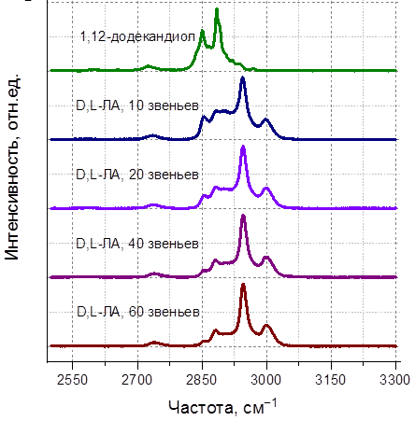
а
Рис. 1. Спектры КР олигомеров L-ЛА (а), олигомеров D,L-ЛА (б) и инициатора полимеризации 1,12-додекандиола (а, б).
476
874
654
а
б
Рис. 2. Спектры КР L-ПЛА с различной степенью конверсии мономера (указана на рисунке) в диапазоне 200–1400 см⁻¹. Спектры нормированы на пиковую интенсивность самой интенсивной линии в данном диапазоне (а). Отношение интенсивностей линий КР L-ЛА с частотами 456, 654 см⁻¹ и линии КР L-ПЛА с частотой 874 см⁻¹ (б).
Спектры L-ПЛА с различной степенью конверсии очевидно разделяются на две группы, соответствующие степени конверсии до 57% и свыше 70%. При переходе от степени конверсии 57% к 70% также изменяются коэффициенты линейной зависимости отношений интенсивностей линий КР ЛА и L-ПЛА, два из которых приведены на рисунке 2б для примера. Мы полагаем, что это связано с резким возрастанием степени кристалличности L-ПЛА при степени конверсии около 70%.
Таким образом, впервые показано, что по спектрам КР можно определять степень конверсии мономера в диапазоне по крайней мере от 10 до 96% в образцах L-ПЛА и оценивать длину олигомеров ЛА до 40 мономерных звеньев вне зависимости от энантиомерного состава, степени кристалличности и агрегатного состояния олигомера.

